Мероприятия по пожарной безопасности, проведенные в МБДОУ «Солнышко»
1. 16 мая 2023 года проведена тренировка с воспитанниками и сотрудниками по отработке планов эвакуации при возникновении пожара.
В тренировке участвовали 142 воспитанника, 43 сотрудника и два посетителя. Время эвакуации составило 4 минуты.
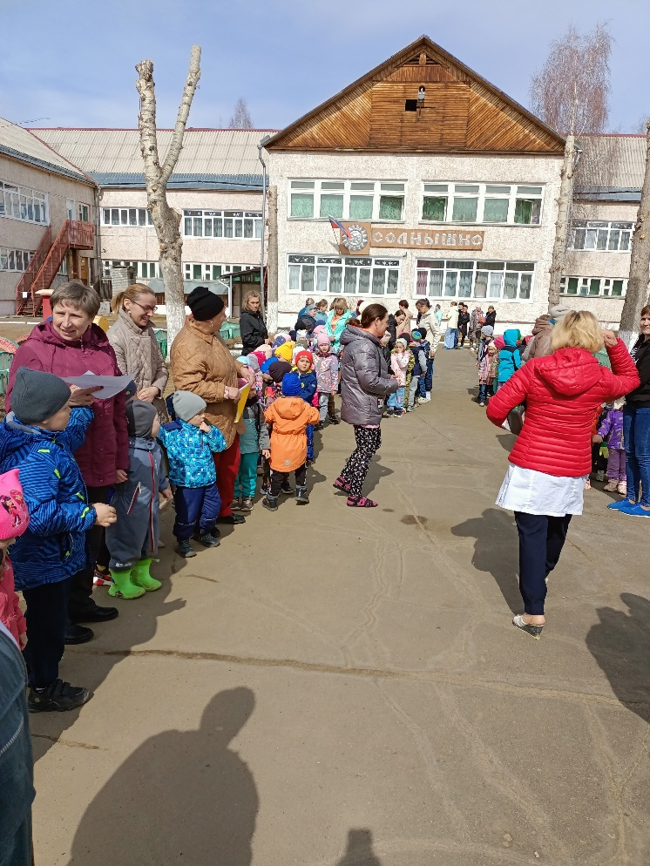
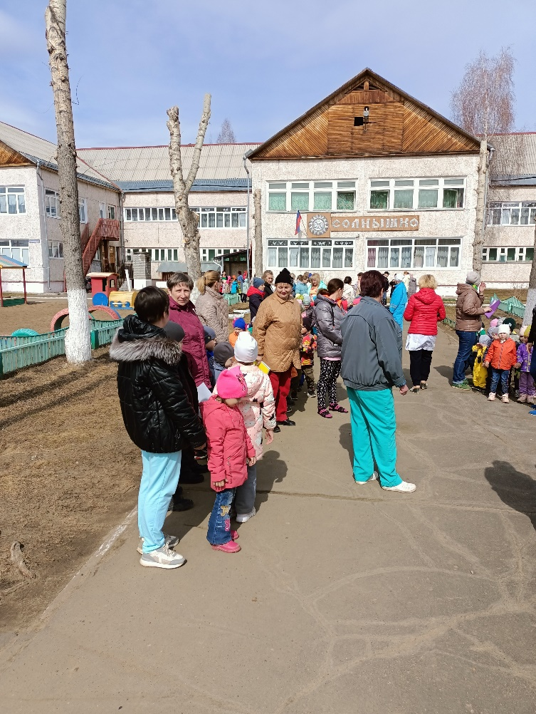

2. Проведена разъяснительная работы с персоналом с вручением памяток.

3. Проведена очистка прилегающей территории.
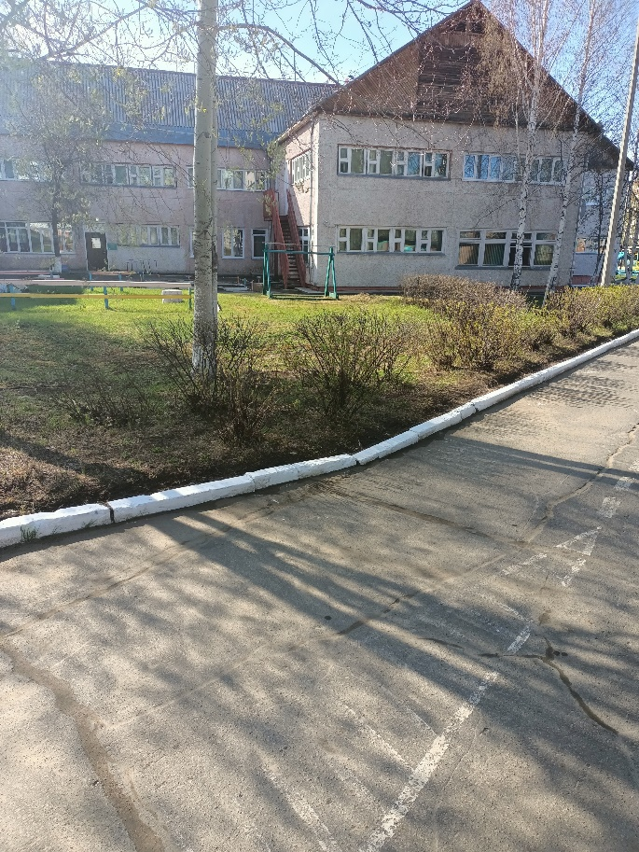
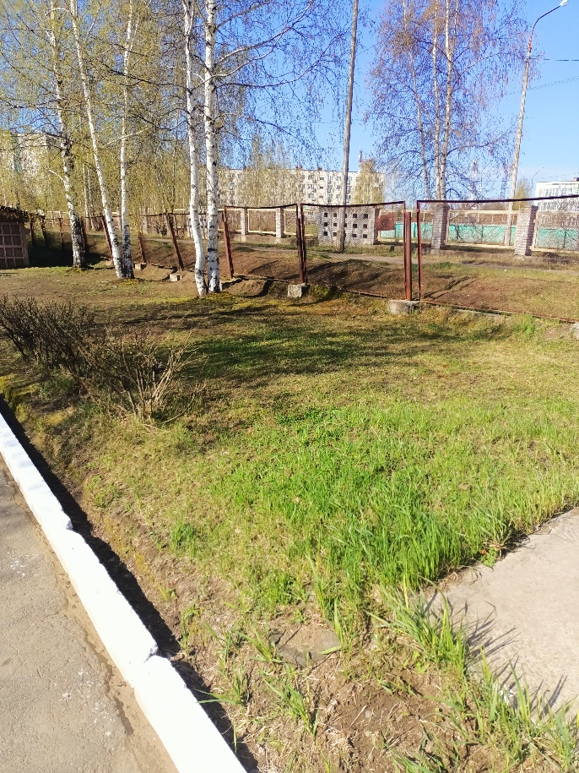
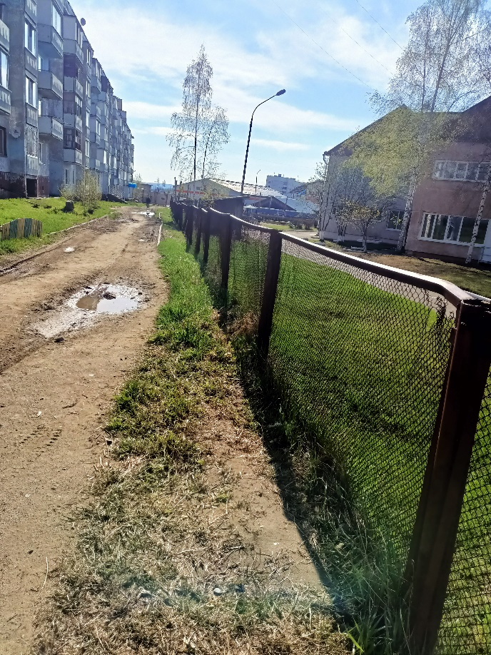

4. Размещены памятки на официальных стендах МБДОУ для родителей и сотрудников.
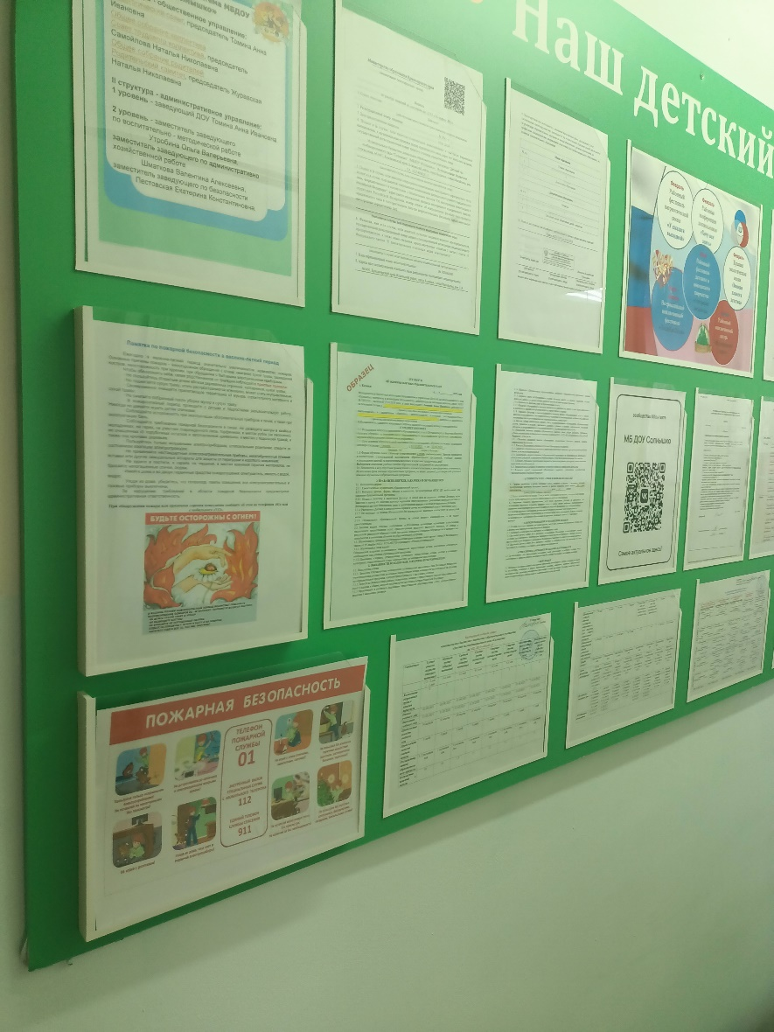

5. Обеспечено наличие и доступность первичных средств пожаротушения. В МБДОУ проведена проверка пожарных кранов 19 апреля 2023 года, огнетушители проверяются ежеквартально, все огнетушители находятся в исправном состоянии.

6. Проведены беседы и образовательные мероприятия с воспитанниками
В группах раннего возраста проведено занятие «Играть со спичками нельзя»
В средней группе проведен спортивный досуг «Юные спасатели»
В старших группах проведена беседа «Соблюдаем правила пожарной безопасности в лесу». Просмотрены мультфильм «Смешарики. Азбука безопасности». Прошло ознакомление с памятками «Как вести себя в лесу».
Подготовительные группы «Подснежник» и «Смородинка» сходили на экскурсию в пожарную часть.

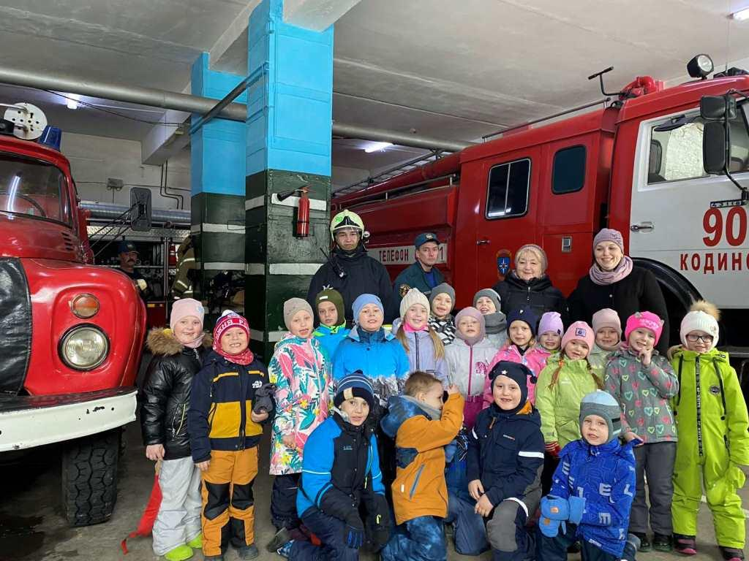
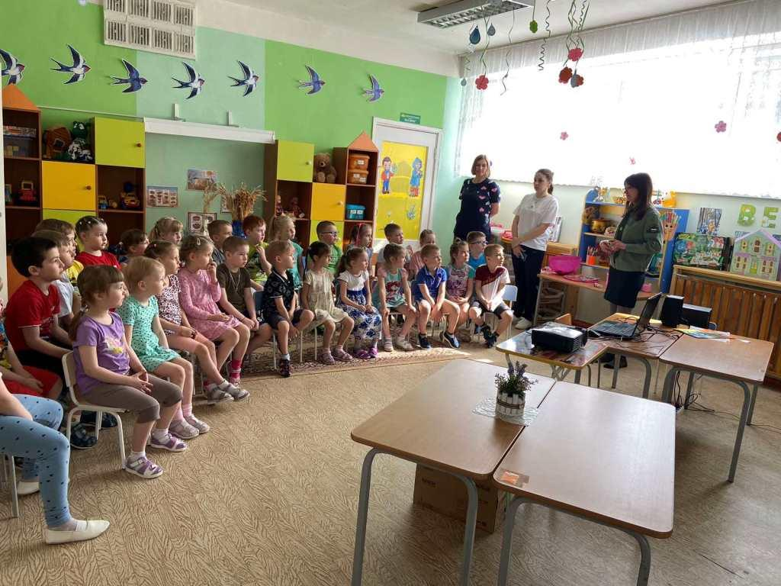

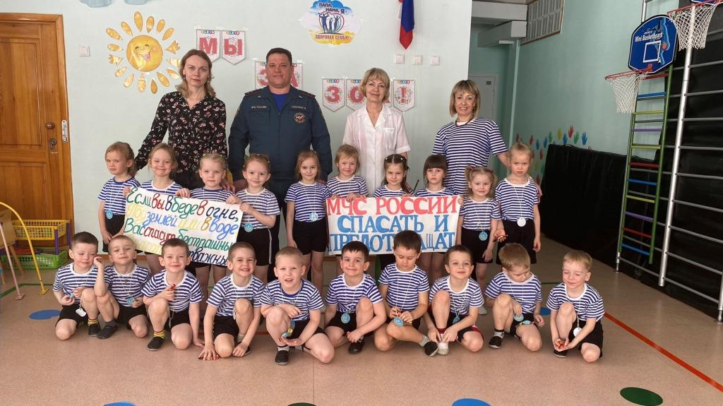

7. Размещены памятки и рекомендации по пожарной безопасности в родительских чатах.
